Зеличенко Данил Б04-505

Лабораторная работа 2.1.2:

ОПРЕДЕЛЕНИЕ C_{P}/C_{V} МЕТОДОМ ИЗОБАРИЧЕСКОГО РАСШИРЕНИЯ

Цель работы: определение отношения Cp​/Cv​ для воздуха по измерению давления в стеклянном сосуде. Измерения производятся сначала после изобарического расширения газа, а затем после нагревания сосуда и газа до комнатной температуры.
В работе используются: стеклянный сосуд; U-образный жидкостный манометр; резиновая груша.
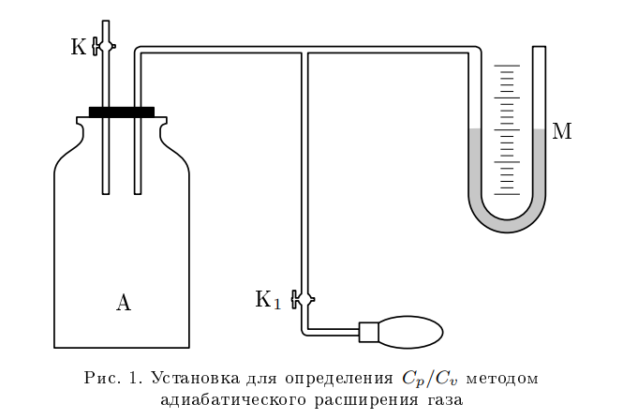
Установка:

Описание установки: Используемая для опытов установка состоит из стеклянного сосуда A (объёмом около 20 л), снабжённого краном K, и U-образного жидкостного манометра, измеряющего избыточное давление газа в сосуде.
Избыточное давление воздуха создаётся с помощью резиновой груши, соединённой с сосудом трубкой с краном K₁.

Теория:
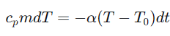
Воздух в сосуде считается идеальным газом. Рассмотрим изобарическое расширение воздуха. Для этого запишем уравнение теплового баланса для охлаждающейся со временем массы газа:

где cp​ — удельная теплоёмкость воздуха при постоянном давлении, α — положительный постоянный коэффициент, характеризующий теплообмен.
С учётом m=P₀V₀​​μ/RT преобразуем:
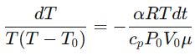

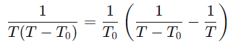
Используя разложение:

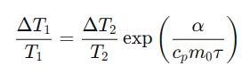
после интегрирования получаем:
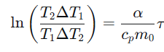

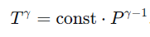
Для адиабатического расширения (процесс 2 → 3) справедливо соотношение

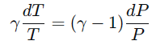
откуда

Переходя к конечным приращениям, находим:
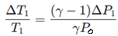

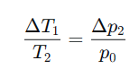
Из закона Шарля получим соотношение:

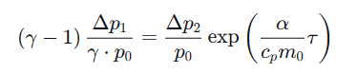
После подстановок получаем:

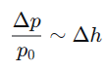
используя и преобразования получаем итоговую формулу:
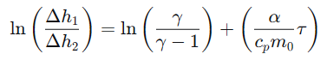
(1)
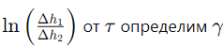
Из графика зависимости

Некоторые формулы:

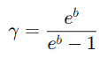
(2) формула для расчета γ по данным из графика
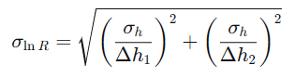
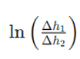
(3) формула для расчета
погрешности (σh​=0,1 см)
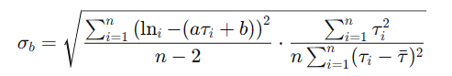
(4)

формула для расчета погрешности свободного члена
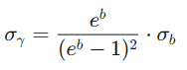
(5) формула для расчета погрешности γ

Результаты измерений и обработка данных
1. Проверил исправность установки
2. Закрыл К2 и убедился, что уровни в жидкости в манометре одинаковы
3. Открыл кран К1 и наполнил сосуд газом так, чтобы разность уровней жидкости в манометре составила приблизительно 20-25 см
4. Закрыл кран К1. После того как давление в сосуде престанет изменяться, измерил разность уровней жидкости Δh1 в манометре.
5. Открыл кран К2 на τ = 5 с.
6. После того как давление в сосуде перестанет изменяться измерил разность урвоней жидкости Δh2 в манометре
7. Открыл краны К1 и К2 на 3-4 мин.
8. Повторил измерения для 7 значений τ изменяться

№ | τ (с) | Δh₁ (см) | Δh₂ (см)
1 | 5 | 19.1 | 3.9
2 | 10 | 18.8 | 2.8
3 | 15 | 19.4 | 2.4
4 | 20 | 19.5 | 1.9
5 | 25 | 19.8 | 1.4
6 | 30 | 19.1 | 1.1
7 | 35 | 19.8 | 1.0

Таблица 1. Результаты измерений
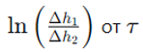
9. Построил график зависимости по экспериментальным данным

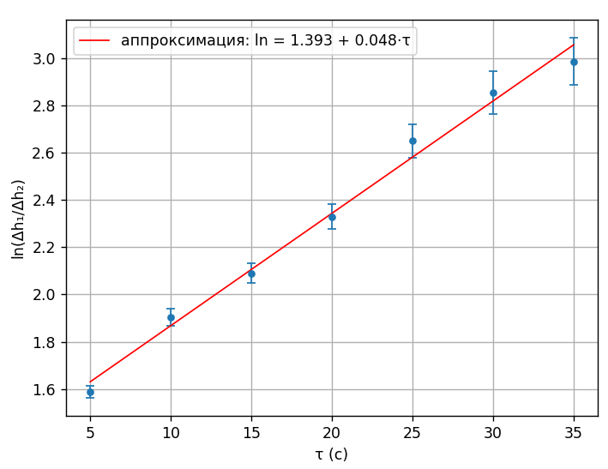

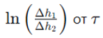
Рисунок 2. График зависимости

10. Из формул (4),(5) получил итоговое значение γ

ln($\frac{γ}{γ-1})$  (уговой коэффециент) | 1.392 ± 0.045
γ | 1.33 ± 0.02
Таблица 2. Расчет γ и погрешности γ по данным из графика

ВЫВОД:
В ходе лабораторной работы методом изобарического расширения (Домарецкого) определен показатель адиабаты γ для воздуха. По экспериментальным данным построен график зависимости ln(Δh1​/Δh2​) от времени t, который имеет линейный характер, что согласуется с теорией.
Из свободного члена аппроксимирующей прямой получено значение:
γ=1,33±0,02
Теоретическое значение для двухатомного газа при комнатной температуре составляет 1,4.
Расхождение связано с теплообменом газа со стенками сосуда в реальных условиях эксперимента, а также с погрешностями измерений. Полученный результат согласуется с теорией в пределах погрешности, обусловленной условиями проведения эксперимента.

